Lublin, 2013.03.19.

Wykonawcy
_________________

Strona internetowa zamawiającego
www.1wszk.pl

Dotyczy: wyjaśnień treści SIWZ do przetargu nieograniczonego na dostawę i montaż wyposażenia sali intensywnej terapii, w ramach zadania nr 91339 – modernizacja oddziału neurologii oraz oddziału chirurgii.

Znak sprawy: ZP/PN/10/2013

Zamawiający – 1 Wojskowy Szpital Kliniczny z Polikliniką SP ZOZ, Al. Racławickie 23, 20-049 Lublin, działając zgodnie z art. 38 ust. 2 ustawy Prawo zamówień publicznych (Dz. U. nr 113 poz. 759 z 2010 r. – tekst jednolity z późn. zm.), w związku z zapytaniami wykonawców dotyczącymi treści Specyfikacji Istotnych Warunków Zamówienia – przekazuje treść zapytań nadesłanych do w/w postępowania wraz z odpowiedziami,
o treści jak poniżej:
1. Czy Zamawiający dopuszcza do łączenia profili aluminiowych głowice wykonane z tworzywa ABS z metalowymi elementami rozporowymi oraz zamki z metalową złączką z zewnętrzna obudową z tworzywa? Wygląd przykładowych łączników zamieszczono poniżej:
Przykładowe głowice:
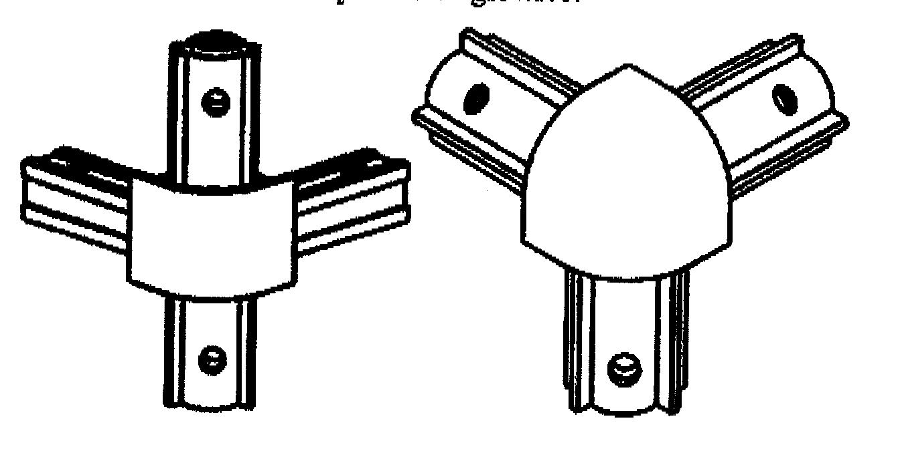
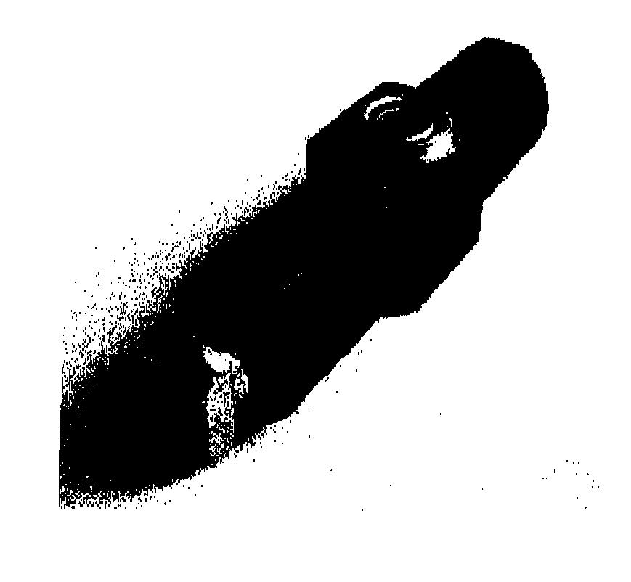
Przykładowy zamek

Odpowiedź: Nie, zamawiający nie dopuszcza.
- Czy Zamawiający dopuszcza meble wykonane w systemie konstrukcji szkieletowej z zamkniętych profili metalowych aluminiowych o przekroju poprzecznym 30x30mm i 3Qx20mm, zabezpieczonych elektrolitycznie przed korozją? Poglądowe rysunki profili przedstawiono poniżej:
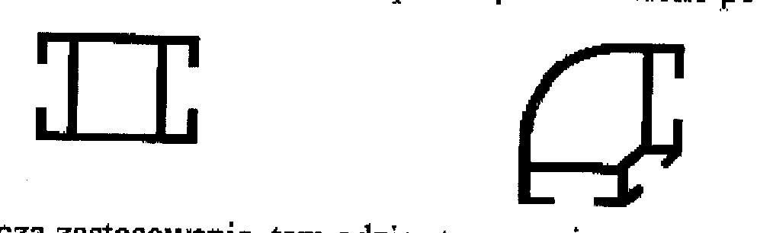

Odpowiedź: Tak, zamawiający dopuszcza..
- Czy Zamawiający dopuszcza zastosowanie, tam gdzie stosowne i wymagane, zamków patentowych o średnicy głowicy minimum 20mm?
Odpowiedź: Tak, zamawiający dopuszcza..
- Dotyczy pozycji nr 3 i 4. Czy Zamawiający może uściślić w którym miejscu szafki wiszącej należy zamontować oświetlenie LED?
Odpowiedź: Oświetlenie LED będzie montowane w dolnej części szafki .
- Dotyczy pozycji nr 3 i 4. Czy Zamawiający może uściślić, gdzie ma się znajdować żądany transformator?
Odpowiedź: Transformator będzie montowany wewnątrz dolnej części szafki .
- Dotyczy pozycji nr 13. Czy Zamawiający może uściślić czy szyba bezpieczna ma być montowana na całej długości blatu lady-konsoli?
Odpowiedź: Tak, szyba bezpieczna ma być montowana na całej długości blatu lady-konsol wraz z bokami lady.
- Dotyczy pozycji nr 13. Czy Zamawiający może uściślić korelacje pomiędzy nadstawką z płyty wiórowej i osłoną ze szkła bezpiecznego. Czy nadstawka ma być przed, za, obok osłony ze szkła bezpiecznego patrząc oczami osoby siedzącej za ladą?
Odpowiedź: Nadstawka ma być przed, osłoną ze szkła patrząc oczami osoby siedzącej za ladą.
- Dotyczy pozycji nr 13. Czy lada ma być wykonana w kształcie litery „L”?
Odpowiedź: Lada ma być wykonana w kształcie litery „U”
- Dotyczy pozycji nr 13. Czy nadstawka z płyty wiórowej ma. być umieszczona na dłuższym boku lady?
Odpowiedź: Tak, nadstawka z płyty wiórowej ma. być umieszczona na dłuższym boku lady.
10. Dotyczy pozycji nr 13. Czy kontenery (3 sztuki) wchodzące w skład lady powinny być z nią integralnie związane czy powinny stanowić osobne szafki* które w razie konieczności mogą być spod lady wysunięte?
Odpowiedź: Kontenery (3 sztuki) wchodzące w skład lady powinny być z nią integralnie związane.
11. Dotyczy pozycji nr 13. Czy Zamawiający może uściślić gdzie powinno się znajdować czteropunktowe oświetlenie typu LED żądanej lady?
Odpowiedź: Czteropunktowe oświetlenie typu LED winno znajdować się pod nadstawką, tak aby oświetlać blat lady.
- Dotyczy pozycji nr 15. Czy Zamawiający rzeczywiście żąda by szafka o wysokości 1850mm posiadała blat typu postforming o grubości 28mm.
Odpowiedź: Nie, zamawiający rezygnuje z blatu.
13. Czy Zamawiający przedłuży termin realizacji zamówienia do 5 tygodni od dnia podpisania umowy?
Odpowiedź: Nie, zamawiający nie przedłuża.
14. Czy Zamawiający przedłuży termin realizacji zamówienia do 6 tygodni od dnia podpisania umowy?
Odpowiedź: Nie, zamawiający nie przedłuża.
15. Czy Zamawiający może uściślić co rozumie pod pojęciem złączki metalowej z kształtką wewnętrzną jako łącznika profili aluminiowych?
Odpowiedź: Tak jak w SIWZ.
16. Czy Zamawiający może wyjaśnić co rozumie pod pojęciem kształtki wewnętrznej będącej częścią łącznika profili aluminiowych?
Odpowiedź: Tak jak w SIWZ.
- Czy Zamawiający może wyjaśnić konstrukcję łączników profili aluminiowych, gdyż jest ona niejasna?
Odpowiedź: Tak jak w SIWZ.
- Czy Zamawiający dopuszcza do łączenia profili aluminiowych głowice wykonane z tworzywa ABS oraz zamki, których przybliżony wygląd przedstawiono na poniższym zdjęciu:

Odpowiedź: Nie, zamawiający nie dopuszcza.
Dotyczy pozycji nr 16.
19. Czy Zamawiający rzeczywiście żąda by szafa o wymiarach 800x350x1850 mm (szer x gł x wys) posiadała 43 sztuki szuflad na prowadnicach typu Metalbox?
Odpowiedź: Pomyłka, mają być 4 szuflady..
20. Czy zamawiający we wszystkich meblach, tam gdzie jest to wymagane, dopuści szybę bezpieczną o gr. 4 mm, zamiast 6 mm, gdyż standardowo do obudowy (ramy) aluminiowej stosuje się gr. 4 mm?
Odpowiedź: Nie, zamawiający nie dopuszcza.
21. Czy Zamawiający zrezygnuje z wymogu posiadania atestów na krzesła wymienionych w tabeli zał. nr 13 poz. III 02., gdyż trudno jest uzyskać takie atesty od producentów krzeseł?
Odpowiedź: Odpowiedź: Nie, zamawiający nie dopuszcza.
22. Czy Zamawiający dopuści krzesło obrotowe o kołach fi 10 mm, pozostałe parametry bez zmian?
Odpowiedź: Nie, zamawiający nie dopuszcza.

KOMENDANT
1 WSzKzP SP ZOZ w Lublinie
w/z lek. Stanisław Cielica

